Oppgave 1:

Brukernavn: tomhnatt

Passord: tseZeAN3vh5Q5xvR89K3AKH6



Oppgave 2:

Passord: n4X6fmERyEBMCv3b6NDg7SQU

Oppgave 3:

Passord: mqK6cnLSb3Aq4aAsAZ5dbPJu

Oppgave 4:

Passord: drossap

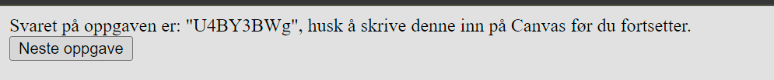

Oppgave 5:

Passord: login=1 (URL)



Oppgave 6:

Løsning: 1 i cookies 

Oppgave 7:

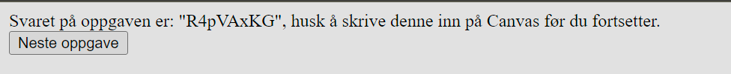

Oppgave 8:

Oppgave 9:

Oppgave 10:

Oppgave 11:

Oppgave 12:

Oppgave 13:

Oppgave 14:

Passord: TPwyGmYe57E6jgdHK3qm35vv

Oppgave 15:

Oppgave 16:

Oppgave 17: